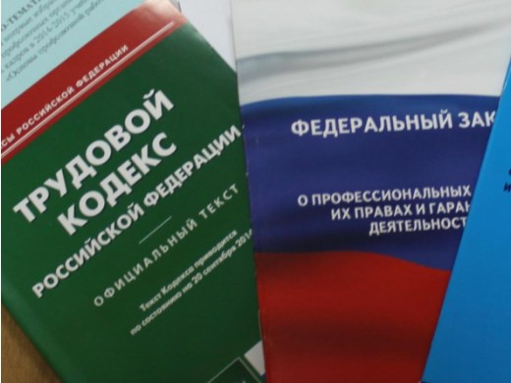Правовая инспекция труда Профсоюза | КАЛУЖСКАЯ ОБЛАСТНАЯ ОРГАНИЗАЦИЯ  ОБЩЕРОССИЙСКОГО ПРОФСОЮЗА ОБРАЗОВАНИЯ  https://www.eseur.ru/kaluga/  Информационный листок №26.  Увольнение по срочному трудовому договору

Суд напомнил: можно уволить в выходной и во время больничного, если срок трудового договора истек
С работником расторгли трудовой договор в связи с окончанием его срока. Так как сотрудника уволили в выходной день и в период больничного, он оспорил действия работодателя.
Две инстанции поддержали организацию. Во время больничного не запрещено расторгать трудовой договор, если его срок истек. Поскольку в этом случае увольнение происходит не по инициативе работодателя.
Также нет ограничений на то, чтобы расстаться с работником в выходной день, если на него выпадает окончание срока трудового договора.
Ранее суды приходили к аналогичным выводам. Например, 5-й КСОЮ указал на то, что не запрещено увольнять по этому основанию в выходной или праздник, а 2-й КСОЮ - что можно расторгнуть трудовой договор и во время больничного.
Документы: Апелляционное определение Московского городского суда от 03.03.2022 N 33-4076/2022

Справка: Чтобы уволить работника в связи с истечением срока трудового договора, уведомьте его об этом не менее чем за три календарных дня (исключение - если срок договора истек в связи с выходом основного работника). Затем издайте приказ об увольнении, в случае ведения трудовой внесите запись об увольнении в трудовую книжку и личную карточку, произведите расчет.
Сезонным работникам и работникам, принятым на срок до двух месяцев, выплатите компенсацию за неиспользованный отпуск из расчета два рабочих дня отпуска за каждый месяц работы.
Учтите дополнительные особенности для отдельных категорий работников. Например, если у беременной истек срок договора в период отпуска по беременности и родам, продлите договор до окончания этого отпуска.

Калужская областная организация Профсоюза работников народного образования и науки РФ

Тел.факс: 57-64-69, prokaluga@mail.ru
Калуга, май, 2022
https://www.eseur.ru/kaluga/

